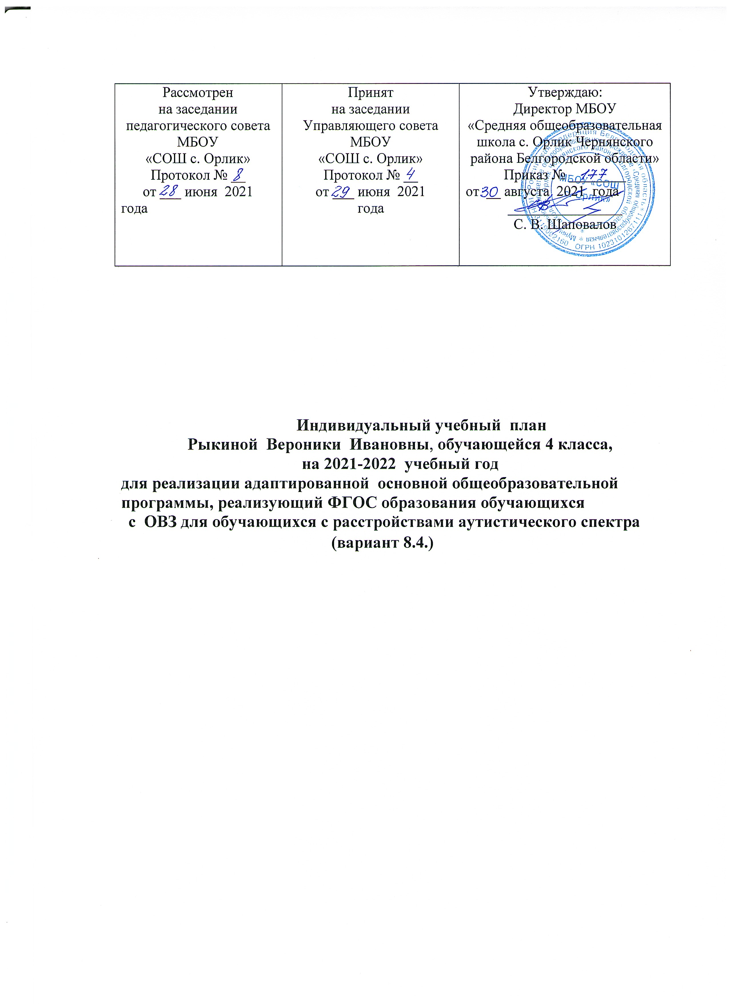

Пояснительная записка к индивидуальному учебному плану, обеспечивающему реализацию ФГОС образования обучающихся с ОВЗ
для обучающихся с расстройствами аутистического спектра (РАС)
(вариант 8.4.)

на 2021-2022 учебный год

Индивидуальный учебный план Рыкиной Вероники, обучающейся 4 класса муниципального бюджетного образовательного учреждения «Средняя общеобразовательная школа с. Орлик Чернянского района Белгородской области» на 2021-2022 учебный год (далее - учебный план), реализующий федеральный государственный образовательный стандарт (далее – ФГОС) образования обучающихся с ОВЗ для обучающихся с РАС, разработан в соответствии со следующими нормативно-правовыми документами:
Федеральный уровень
- Конституция Российской Федерации (с учетом поправок, внесенных Законами Российской Федерации о поправках к Конституции Российской Федерации от 30.12.2008 N 6-ФКЗ, от 30.12.2008 N 7-ФКЗ, от 05.02.2014 N 2-ФКЗ, от 21.07.2014 N 11-ФКЗ) (ст.43).
- Государственная программа Российской Федерации «Развитие образования» до 2025 года (Постановление Правительства РФ от 26 декабря 2017 года N 1642) с изменениями от 27.03.2021 года Постановление Правительства от 15.03.2021 года №385.
- Федеральный закон от 29.12.2012 №273-ФЗ «Об образовании в Российской Федерации».
- Федеральный закон «О внесении изменений в статьи 11 и 14 Федерального закона «Об образовании в Российской Федерации» от 03.08. 2018г. № 317 – ФЗ.
- Федеральный закон от 26.05.2021 года № 144-ФЗ «О внесении изменений в Федеральный закон «Об образовании в Российской Федерации».
- Указ Президента Российской Федерации от 7 мая 2018 года № 204 «О национальных целях и стратегических задачах развития Российской Федерации на период до 2024 года».
- Указ Президента Российской Федерации от 21 июля 2020 года № 774 «О национальных целях развития Российской Федерации на период до 2030 года».
- Постановление Правительства Российской Федерации от 05 августа 2013 года № 662 «Об осуществлении мониторинга системы образования».
- Приказ Министерства просвещения Российской Федерации от 03 сентября 2019 года № 465 «Об утверждении перечня средств обучения и воспитания, необходимых для реализации образовательных программ начального общего, основного общего и среднего общего образования, соответствующих современным условиям обучения, необходимый при оснащении общеобразовательных организаций в целях реализации мероприятий по содействию созданию в субъектах Российской Федерации (исходя из прогнозируемой потребности) новых мест в общеобразовательных организациях, критерии его формирования и требования к функциональному оснащению, а также норматива стоимости оснащения одного места обучающегося указанными средствами обучения и воспитания».
- Постановление Главного государственного санитарного врача Российской Федерации от 28.09.2020 № 28 "Об утверждении санитарных правил СП 2.4. 3648-20 "Санитарно-эпидемиологические требования к организациям воспитания и обучения, отдыха и оздоровления детей и молодежи".
- Постановление главного государственного санитарного врача Российской Федерации отт 28 января 2021 года N 2 «Об утверждении санитарных правил и норм СанПиН 1.2.3685-21 "Гигиенические нормативы и требования к обеспечению безопасности и (или) безвредности для человека факторов среды обитания".
- Приказ Министерства просвещения РФ от 22 марта 2021 года № 115 «Об утверждении Порядка организации и осуществления образовательной деятельности по основным общеобразовательным программам – образовательным программам начального общего, основного общего и среднего общего образования».
- Приказ Министерства образования и науки РФ от 06 октября 2009 года № 373 «Об утверждении и введении в действие федерального государственного образовательного стандарта начального общего образования». Зарегистрирован в Минюсте РФ 22 декабря 2009г. (регистрационный №15785).
- Приказ Министерства образования и науки РФ от 26 ноября 2010 года № 1241 «О внесении изменений в федеральный государственный образовательный стандарт начального общего образования, утвержденный приказом Министерства образования и науки Российской Федерации от 6 октября 2009 года № 373». Зарегистрирован в Минюсте РФ 4 февраля 2011г. (регистрационный №19707).
- Приказ Министерства образования и науки РФ от 22 сентября 2011 года № 2357 «О внесении изменений в федеральный государственный образовательный стандарт начального общего образования, утвержденный приказом Министерства образования и науки Российской Федерации от 6 октября 2009 года № 373». Зарегистрирован в Минюсте РФ 12 декабря 2011г. (регистрационный №22540).
- Приказ Министерства образования и науки РФ от 18 декабря 2012 года № 1060 «О внесении изменений в федеральный государственный образовательный стандарт начального общего образования, утвержденный приказом Министерства образования и науки Российской Федерации от 6 октября 2009 года № 373».Зарегистрирован в Минюсте РФ 11 февраля 2013г. (регистрационный №26993).
- Приказ Министерства образования и науки РФ от 29 декабря 2014 года № 1643 «О внесении изменений в приказ Министерства образования и науки РФ от 6 октября 2009 года №373 «Об утверждении и введении в действие федерального государственного образовательного стандарта начального общего образования». Зарегистрирован в Минюсте РФ 6 февраля 2015г. (регистрационный №35916).
- Приказ Министерства образования и науки РФ от 15 мая 2015 года № 507 «О внесении изменений в федеральный государственный образовательный стандарт начального общего образования, утвержденный приказом Министерства образования и науки Российской Федерации от 6 октября 2009 года № 373». Зарегистрирован в Минюсте РФ 18 июня 2015г. (регистрационный №37714).
- Приказ Министерства образования и науки РФ от 31 декабря 2015 года № 1576 «О внесении изменений в федеральный государственный образовательный стандарт начального общего образования, утвержденный приказом Министерства образования и науки Российской Федерации от 6 октября 2009 года № 373». Зарегистрирован в Минюсте РФ 2 февраля 2016г. (регистрационный №40936).
- Приказ Министерства просвещения Российской Федерации от 11.12.2020 № 712 "О внесении изменений в некоторые федеральные государственные образовательные стандарты общего образования по вопросам воспитания обучающихся».
- Приказ Министерства просвещения РФ от 20 мая 2020 №254 "Об утверждении федерального перечня учебников, допущенных к использованию при реализации имеющих государственную аккредитацию образовательных программ начального общего, основного общего, среднего общего образования организациями, осуществляющими образовательную деятельность"
- Приказ Министерства просвещения РФ от 23.12.2020 № 766 "О внесении изменений в федеральный перечень учебников, допущенных к использованию при реализации имеющих государственную аккредитацию образовательных программ начального общего, основного общего, среднего общего образования организациями, осуществляющими образовательную деятельность, утвержденный приказом Министерства просвещения Российской Федерации от 20 мая 2020 г. № 254
- Перечень организаций, осуществляющих выпуск учебных пособий, которые допускаются к использованию при реализации имеющих государственную аккредитацию образовательных программ начального общего, основного общего, среднего общего образования (утвержден приказом Министерства образования и науки РФ России от 9 июня 2016 года № 699).
- Концепция развития математического образования в Российской Федерации (утверждена распоряжением Правительства Российской Федерации от 24 декабря 2013 г. № 2506-р).
- Концепция преподавания русского языка и литературы в Российской Федерации (утверждена распоряжением правительства Российской федерации от 09 апреля 2016 года № 637-р.)
- Концепция поддержки детского и юношеского чтения в РФ (утверждена распоряжением Правительства РФ от 03 июня 2017 года № 1155-р).
- Концепция преподавания предметной области «Искусство» (утверждена Министерством просвещения РФ от 24.12.2018 г.).
- Концепция преподавания предметной области «Технология» (утверждена Министерством просвещения РФ от 24.12.2018 г.).
- Концепция преподавания учебного предмета «Физическая культура» (утверждена Министерством просвещения РФ от 24.12.2018 г.).
- Примерная адаптированная основная общеобразовательная программа начального общего образования обучающихся с расстройствами аутистического спектра (одобрена Федеральным научно-методическим объединением по общему образованию, протокол заседания от 22 декабря 2015г. №4/15, размещена на сайте fgosreestr.ru).
Региональный уровень
- Постановление Правительства Белгородской области от 20 января 2020 года № 17-пп "Об утверждении Стратегии развития образования Белгородской области "Доброжелательная школа" на период 2020 - 2021 годы"
- Распоряжение Правительства Белгородской области от 29 марта 2021 года № 155-рп "Об утверждении Плана реализации государственной программы Белгородской области "Развитие образования Белгородской области" на 2021 год"
- Закон Белгородской области от 31 октября 2014 г. №314 «Об образовании в Белгородской области».
- Закон Белгородской области от 25 июня 2020 года "О внесении изменений в закон Белгородской области "Об образовании в Белгородской области"
- Письмо Департамента образования Белгородской области от 09.07.2019 г №9-09/14/3672 «О реализации предметных областей «Родной язык и литературное чтение на родном языке» и «Родной язык и родная литература» в 2019-2020 учебном году
Муниципальный уровень
Постановление администрации муниципального района "Чернянский район" Белгородской области №426 от 10 августа 2020 года "О внесении изменений в постановление администрации муниципального района "Чернянский район" Белгородской области от 20 марта 2020 года №148 "Об утверждении муниципальной программы "Развитие образования Чернянского района Белгородской области"
Письма Министерства образования и науки
- Письмо Министерства образования и науки РФ от 19.04.2011г. № 03-255 «О введении федерального государственного образовательного стандарта общего образования».
- Письмо Министерства образования и науки РФ от 21 апреля 2014 г. №08-516 «О реализации курса ОРКСЭ».
- Письмо Министерства образования и науки РФ от 31 марта 2015 г. №08-461 «О направлении регламента выбора модуля курса ОРКСЭ».

Письмо Министерства образования и науки РФ от 25 мая 2015 г. №08-761 «Об изучении предметных областей: «Основы религиозных культур и светской этики» и «Основы духовно-нравственной культуры народов России».
- Письмо Министерства образования и науки РФ от 16 мая 2018 г. N 08-1211 «Об использовании учебников и учебных пособий в образовательной деятельности».
- Письмо Министерства образования и науки Рф от 17 мая 2018 года № 08-1214 «Об изучении второго иностранного языка»
- Письмо министерства образования и науки РФ от 09 октября 2017 года № ТС- 945/08 «О реализации прав граждан на получение образования на родном языке»
- Письмо Федеральной службы по надзору и контролю в сфере образования и науки (Рособрнадзор) от 20 июня 2018 года № 05-192 с разъяснениями по вопросам изучения родных языков из числа языков народов РФ.
Школьный уровень
- Устав муниципального бюджетного общеобразовательного учреждения «Средняя общеобразовательная школа с. Орлик Чернянского района Белгородской области». Утверждён Постановлением администрации муниципального района Чернянский район» Белгородской области» от 22.12.2015 г. № 722.
- Основная образовательная программа начального общего образования муниципального общеобразовательного учреждения «Средняя общеобразовательная школа с. Орлик Чернянского района Белгородской области». Утверждена приказом №_129_ от 25 июня 2018 г.)
- Положение о формах, периодичности, порядке текущего контроля успеваемости и промежуточной аттестации обучающихся в муниципальном бюджетном общеобразовательном учреждении ««Средняя общеобразовательная школа с. Орлик Чернянского района Белгородской области». Утверждено приказом № 76 от 27 апреля 2017 г.
- Положение о механизме распределения часов части учебного плана, формируемой участниками образовательных отношений МБОУ «Средняя общеобразовательная школа с. Орлик Чернянского района Белгородской области». Утверждено приказом № 166 от 28 августа 2015 г.
Приказ от 04 июня 2021 г. № 125 «Об утверждении списка учебников, учебных пособий для использования в 2021-2022 учебном году».
- Адаптированная основная образовательная программа начального общего образования на основе ФГОС ОВЗ обучающихся с расстройствами аутистического спектра (вариант 8.4.) муниципального общеобразовательного учреждения «Средняя общеобразовательная школа с. Орлик Чернянского района Белгородской области». Утверждена приказом №_102_ от 18 июня 2016 г.)

Индивидуальный учебный план составлен на основе примерной адаптированной основной общеобразовательной программы начального общего образования обучающихся с расстройствами аутистического спектра (одобрена Федеральным научно-методическим объединением по общему образованию, протокол заседания от 22 декабря 2015г. №4/15, размещена на сайте fgosreestr.ru).

Данный учебный план реализует АООП для обучающихся 1-4 классов с ОВЗ (вариант 8.4.). Учебный план фиксирует общий объем нагрузки, максимальный объём аудиторной нагрузки обучающихся, состав и структуру обязательных предметных областей, распределяет учебное время, отводимое на их освоение в 4-ом классе и учебным предметам.
Учебный план, реализующий вариант 8.4. АООП для обучающихся с ОВЗ включает две части: обязательную часть и часть, формируемую участниками образовательных отношений.

В ИУП для обучающегося определено индивидуальное количество часов на изучение учебных предметов и коррекционных курсов с указанием объема учебной нагрузки. Набор предметов и курсов в индивидуальном учебном плане объясняется образовательными потребностями, индивидуальными возможностями и особенностями развития обучающейся. В индивидуальном учебном плане Рыкиной Вероники, имеющей наиболее тяжелые нарушения развития (тотальное недоразвитие психических функций, недоразвитие средней степени, специфическое нарушение речи и др.) преобладают занятия коррекционной направленности, меньший объем учебной нагрузки распределён на предметные области.

Обязательная часть индивидуального учебного плана представлена шестью предметными областями: «Язык и речевая практика», «Математика», «Естествознание», «Человек», «Искусство», «Физическая культура» каждая из которых включает в себя общеобразовательные предметы, содержание которых адаптировано к возможностям умственно отсталых детей, и индивидуальные коррекционно-развивающие занятия.
Содержание учебных дисциплин имеет:

•четко выраженную практическую направленность на приобретение жизненно необходимых адаптивных умений и навыков;

•учебный материал максимально связывается с реальной жизнью ребенка, что повышает мотивацию к обучению, формирует познавательные интересы;

•используются специальные методические приемы обучения и специальные учебные пособия;

•увеличивается частота обращения к одной и той же учебной информации на разных учебных предметах.

Процесс обучения по предметам организуется в форме урока. Учитель проводит индивидуальную работу с обучающимся в соответствии с расписанием уроков.
Особые образовательные потребности Рыкиной Вероники не позволяют осваивать предметы основной части учебного плана АООП в полном объёме, индивидуальная учебная нагрузка формируется следующим образом: добавляются часы коррекционно-развивающих занятий, проводимых педагогом-психологом (2 ч.) и коррекционный курс «Сенсорное развитие» (0,5 часа) в пределах максимально допустимой нагрузки, установленной учебным планом (в соответствии с п. 2.6. приложения соответствующего ФГОС).
На основании заключения КЭК и заявления родителей обучение Рыкиной Вероники в 2021-2022 учебном году осуществляется на дому. В соответствии с рекомендациями Департамента образования Белгородской области в индивидуальном учебном плане по согласованию с участниками образовательных отношений (обучающимися и их родителями (законными представителями)) уменьшено количество часов на изучение предметов, часть часов передана на самостоятельное изучение предмета.
Обучение | проходит | в | одну смену.
Продолжительность учебной недели в течение обучения в 4 классе составляет 5 дней.
Пятидневная учебная неделя установлена в целях сохранения и укрепления здоровья обучающихся.
Продолжительность учебного года составляет 34 недели. Продолжительность каникул в течение учебного года составляет не менее 30 календарных дней, летом – не менее 8 недель.
Продолжительность индивидуальных коррекционных учебных занятий составляет 25 минут.

Освоение образовательной программы завершается годовой промежуточной аттестацией с аттестационными испытаниями. Для обучающихся 1-4 классов по адаптированным основным общеобразовательным программам в соответствии с ФГОС обучающихся с ОВЗ годовая промежуточная аттестация с аттестационными испытаниями проводится по предметам и в формах, которые принимаются на педагогическом совете с учетом учебного плана.
Индивидуальный учебный план для обучающихся 4 класса
с ОВЗ для обучающихся с расстройствами аутистического спектра (вариант 8.4.)
Недельный учебный план АООП начального основного общего образования для обучающихся с РАС 4 класс (вариант 8.4)

- Обязательная часть

Предметные |  | Учебные предметы | Количество |  | Количество
области |  |  | часов в |  | часов в год
 |  |  | неделю (очно) | (самостоятельно) | (очно)
1.Язык и речевая |  | 1.1.Речь и альтернативная | 1 | 1 | 34
практика |  | коммуникация
2. Математика |  | 2.1. Математические | 1 | 1 | 34
 |  | представления
3. Естествознание |  | 3.1.Окружающий природный мир | 1 | 1 | 34
4. Человек |  | 4.1.Человек | 1 | 2 | 34
4. Человек |  | 4.2.Окружающий социальный мир | 1 | 1 | 34
4. Человек |  | Домоводство | 1 | 1 | 34
5.Искусство |  | 5.1.Музыка и движение | 1 | 1 | 34
 |  | 5.2.Изобразительная деятельность | 1 | 1 | 34
6.Физическая |  | 6.1.Адаптивная физкультура | 1 | 1 | 34
культура
7. Технология |  | Профильный труд | 1 | 2 | 34
8.Коррекционно- |  | с учителем логопедом, учителем -дефектологом | 1 | 0 | 34
развивающие
занятия
 |  | С педагогом-психологом | 1 | 0 | 34
Итого |  |  | 12 | 12 | 408
Максимально допустимая недельная нагрузка (при 5- |  |  | 24 |  | 816
дневной учебной неделе)
II.Часть,формируемая участниками образовательных отношений
Коррекционные курсы
1.Сенсорное развитие |  |  | 0,5 | 1,5 | 17
Итого коррекционные курсы |  |  | 0,5 |  | 17
ИТОГО |  |  | 12,5 13,5 |  | 425

